昆明理工大学2012年硕士研究生招生入学考试试题(A卷)

考试科目代码：855 考试科目名称：普通物理
试题适用招生专业：080501材料物理与化学、080502材料学、080503材料加工工程、085204材料工程
考生答题须知
- 所有题目（包括填空、选择、图表等类型题目）答题答案必须做在考点发给的答题纸上，做在本试题册上无效。请考生务必在答题纸上写清题号。
- 评卷时不评阅本试题册，答题如有做在本试题册上而影响成绩的，后果由考生自己负责。
- 答题时一律使用蓝、黑色墨水笔或圆珠笔作答（画图可用铅笔），用其它笔答题不给分。
- 答题时不准使用涂改液等具有明显标记的涂改用品。
一、名词解释（共30分）：
1．简谐运动（5分）
2. 机械能及机械能守恒定律（5分）
3. 内能、焓（10分）
4. 干涉现象（5分）
5. 保守力（5分）

二、计算题（共120分）
1. 一根均匀的细棍，长度为L，质量为m，如右下图所示（O为细棍的质心）。试证明：
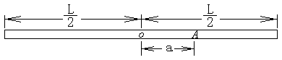
如果细棍绕经过A点且垂直于
细棍的轴转动，那么细棍的转
动惯量。（其中第一项为绕O点转动时的转动惯量）（10分）

2. 物体在重力作用下，以v₀的初速度沿与水平成θ角的方向抛出，空气

昆明理工大学2010年硕士研究生招生入学考试试题
的阻力与物体的质量及速度成正比：（K为常数，m为物体的质量），求物体运动的轨道方程（即弹道轨迹方程）。（15分）

3. 质量为m的质点在下述条件的区域内运动：势能，（、均大于0）。
(1) 证明：当时，一定有稳定点存在（即U存在极小值）；
并且求出稳定点的位置。(10分)
(2) 证明质点在稳定点作微小时为简谐运动；并计算该简谐运动的频率。（10分）

4．已知一沿x 轴正向传播的平面余弦波在t =1 秒时的波形如图所示，且周期T =3秒。
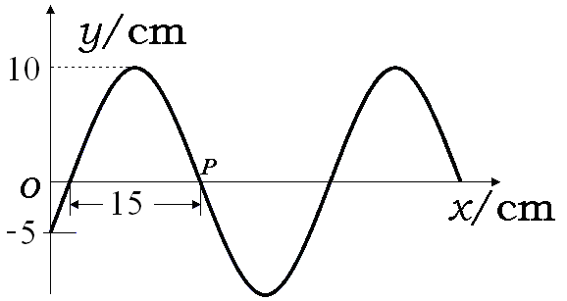
(1)写出O点和 P 点的振动方程；（5分）
(2)写出该波的波动表达式；（5分）
(3)求P 点离O点的距离。（5分）

5. 白光垂直照射到空气中一厚度为380nm的肥皂水膜上(肥皂水的折射率为1.33)，试问水膜表面呈现什么颜色？（可见光颜色所对应的波长范围大致如下：605nm-700nm(红色), 595nm-605nm(橙色)，580nm-595nm(黄色)，500nm-560nm(绿色)，480nm-490nm(青色)，435nm-480nm(蓝色)，400nm-435nm(紫色) ）（15分）

昆明理工大学2010年硕士研究生招生入学考试试题
6. 若空气可视为理想气体，其等压热容以及等容热容均为常数，证明单位质量的空气的内能u以及焓h均可用声速c及比热容比（或绝热指数）
γ表示为：，。（声速，其中P为空气的
压强；ρ为空气的质量密度；）（15分）

7. 如图所示，在均匀磁场B中放一很长的良导体线框，其电阻可忽略。今在此线框上横跨一长度为l、
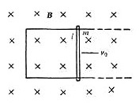
质量为m、电阻为R的导体棒，
并让其以初速度v₀运动起来，
忽略棒与线框之间的摩擦，试
求棒的运动规律（即导体棒的速
度v及位置x随时间是怎样变化的？（令初始位置为x=0处））。（15分）

8. 设有两个电容器，C₁带电量q₁，C₂带电量q₂，现将两电容器连成如图所示:
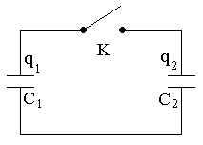
(1)系统在连通前后静电能
有何变化。（10分）
(2)若静电能减少，分析静
电能损失的原因。（5分）

